Федеральное государственное автономное образовательное учреждение высшего образования
«САНКТ-ПЕТЕРБУРГСКИЙ ГОСУДАРСТВЕННЫЙ УНИВЕРСИТЕТ АЭРОКОСМИЧЕСКОГО ПРИБОРОСТРОЕНИЯ»

ОТЧЕТ
по лабораторной работе № 2
по дисциплине «Основы программной инженерии»

Автоматизация технологического процесса
промышленного производства программного обеспечения

Вариант 34
«Разработка программного обеспечения для автоматизированной/информационной системы фирмы по сборке и продаже компьютеров и комплектующих»

Выполнили: | Кочнев С.О., Кочнев Д.О., Королёв И.М.
Группа: | 4431
Преподаватель: | Зянчурин Александр Эдуардович
Дата защиты: | ____________________________

Санкт-Петербург
2026

СОДЕРЖАНИЕ
ПЕРЕЧЕНЬ СОКРАЩЕНИЙ И ОБОЗНАЧЕНИЙ 3
ЗАДАНИЕ НА ЛАБОРАТОРНУЮ РАБОТУ № 2 4
ВВЕДЕНИЕ 5
1 АНАЛИЗ ПРЕДМЕТНОЙ ОБЛАСТИ И ПОСТАНОВКА ЗАДАЧИ 7
1.1 Предметная область и участники 7
1.2 Функциональные требования 8
1.3 Нефункциональные требования и ограничения 9
1.4 Постановка задачи 10
2 ЭТАП I. ОРГАНИЗАЦИЯ ТЕХНОЛОГИЧЕСКОГО ПРОЦЕССА 12
2.1 Виртуальная машина и среда разработки 12
2.2 Установка и настройка Redmine 13
2.3 Пользователи, роли и права 14
2.4 Трекеры, статусы и переходы 17
2.5 Дерево целей и задач 20
2.6 Репозиторий и Git в виртуальной машине 23
3 ПРИМЕНЕНИЕ GIT И МОДЕЛИ GIT FLOW 24
3.1 Ветвление и история репозитория 24
3.2 Содержимое репозитория и проверка секретов 25
ВЫВОДЫ 26
СПИСОК ИСПОЛЬЗОВАННЫХ ИСТОЧНИКОВ 28
ПРИЛОЖЕНИЕ А. Основные команды и структура репозитория 29

ПЕРЕЧЕНЬ СОКРАЩЕНИЙ И ОБОЗНАЧЕНИЙ
ВМ — виртуальная машина.
ИС — информационная система.
ОС — операционная система.
ПК — персональный компьютер.
ПО — программное обеспечение.
СУБД — система управления базами данных.
FR — Functional Requirement — функциональное требование.
HTTP — HyperText Transfer Protocol — протокол передачи гипертекста.
SSH — Secure Shell — протокол защищённого удалённого доступа.

ЗАДАНИЕ НА ЛАБОРАТОРНУЮ РАБОТУ № 2

ВВЕДЕНИЕ
Современная фирма по сборке и продаже компьютеров одновременно работает с каталогом комплектующих, складскими остатками, индивидуальными конфигурациями, заказами, оплатой, сборкой, тестированием и доставкой. При частичной автоматизации эти процессы ведутся в разрозненных таблицах и сообщениях, поэтому цена, наличие и состояние заказа могут расходиться. Ошибка в совместимости компонентов или резервирование отсутствующего товара приводит к повторным согласованиям, задержкам и финансовым потерям.
Цель лабораторной работы — сформировать практические навыки организации технологического процесса промышленного производства программного обеспечения. В методических указаниях задание сформулировано для двух этапов. В настоящем отчёте рассматривается этап I — организация технологического процесса: виртуальная среда разработки, система управления проектами, ролевая модель, дерево целей и задач, система контроля версий. Реализация информационной системы (этап II) выполняется в рамках следующей лабораторной работы и в отчёт не включена.
В ходе этапа I командой решались следующие задачи: развертывание изолированной виртуальной среды; установка и конфигурирование Redmine; создание проекта, учётных записей, ролей, трекеров, статусов и переходов; построение дерева целей и задач по требованиям первой лабораторной работы; настройка Git и модели Git Flow; проверка прав доступа и сохранности данных; оформление отчёта и доклада.
Работа выполнялась командой из трех человек. Распределение ролей и зон ответственности этапа I приведено в таблице 1.
Таблица 1 – Роли команды и зоны ответственности этапа I
Роль | Участник | Зона ответственности
Руководитель проектов в области ИТ | Кочнев С.О. | Постановка задач, проект, пользователи, роли, трекеры, статусы, переходы, дерево задач, приёмка, отчёт и доклад; работа с готовой средой Redmine
Специалист по информационным системам | Кочнев Д.О. | Установка и настройка ВМ, детальная установка Redmine, тема Bleuclair, исходные файлы и README
DevOps-инженер | Королёв И.М. | Git, четыре учётные записи, репозиторий, модель Git Flow

Фактическое распределение работ было таким: руководитель использовал уже развернутую среду, вел проект в Redmine и отвечал за постановку задач, пользователей, роли, трекеры, статусы, переходы, дерево работ, приемку и отчет; установку и настройку виртуальной машины и Redmine выполнял специалист по ИС; работы с Git, репозиторием и моделью Git Flow — DevOps-инженер. Технические результаты принимались руководителем по критериям, приведенным в разделах 2 и 3.
В методических указаниях 2021 года для этапа I описаны Oracle VirtualBox, Astra Linux, Redmine 4.0.5, PostgreSQL 9.6 и Apache/Passenger. В данной работе использованы QEMU/KVM, Ubuntu 24.04, Redmine 6.1.5, PostgreSQL 16 и nginx/Puma. Такая замена обеспечивает воспроизводимость в текущей учебной среде, но не была предварительно согласована с преподавателем; это ограничение зафиксировано в выводах и должно быть учтено при защите. Обязательные действия этапа I при этом сохранены: отдельная гостевая ОС, установка Redmine из исходников, настройка базы данных, темы оформления, ролей, задач и системы контроля версий.
Отчёт содержит введение, анализ предметной области и постановку задачи, описание выполнения этапа I, раздел о применении Git и модели Git Flow, выводы, список использованных источников и приложение с основными командами и структурой репозитория.
1 АНАЛИЗ ПРЕДМЕТНОЙ ОБЛАСТИ И ПОСТАНОВКА ЗАДАЧИ
1.1 Предметная область и участники
Предметная область охватывает продажу компьютерных комплектующих и услугу индивидуальной сборки ПК. Покупатель выбирает готовые товары или формирует конфигурацию, оформляет заказ, оплачивает его и отслеживает состояние. Менеджер ведёт каталог и обрабатывает заказы, сотрудник склада отвечает за остатки и комплектацию, сборщик — за сборку и тестирование, администратор — за учётные записи и права.
Ключевыми объектами предметной области являются товар, категория, техническая характеристика, складской остаток, конфигурация, корзина, заказ, позиция заказа, платёж, задание на сборку, отгрузка, уведомление и журнал событий. Для конфигурации важны совместимость процессора и материнской платы, тип памяти, форм-фактор корпуса, длина видеокарты, мощность и разъёмы блока питания.
Бизнес-процесс включает следующие основные шаги: просмотр каталога; подбор компонентов; проверка совместимости; добавление товаров в корзину; оформление заказа с повторной проверкой цены и остатка; резервирование; оплата через внешнюю платёжную систему; комплектация; сборка и тестирование; передача в доставку или выдача; завершение заказа. Отмена и возврат выполняются с освобождением резерва или возвратом оплаты.
Границы системы: клиентский каталог и конфигуратор, корзина, оформление и оплата заказа, складской учёт, задания на сборку и тестирование, доставка, уведомления, административное управление каталогом и пользователями. Вне границ остаются бухгалтерский учёт, закупки у поставщиков, реальные банковские интеграции и производственный учёт за пределами сборочного участка.
Действующие лица предметной области и их интересы:
– покупатель — выбрать совместимые компоненты, оформить и оплатить заказ, видеть актуальный статус;
– менеджер — управлять каталогом, ценами, активностью товаров и обрабатывать заказы;
– сотрудник склада — видеть состав заказа, комплектовать его, принимать приход, списание и возврат;
– сборщик — получать задание, отмечать начало и завершение сборки, фиксировать результат теста;
– администратор — управлять учётными записями, ролями и правами доступа.
1.2 Функциональные требования
Источником требований является спецификация, разработанная в лабораторной работе № 1. В таблице 2 приведены 22 функциональных требования и группа дерева задач, в которую они декомпозированы. Требования используются как исходные данные для построения модели работ; их программная реализация относится к этапу II и в настоящем отчёте не рассматривается.
Таблица 2 – Функциональные требования и группы задач
ID | Требование | Группа задач
FR-01 | Каталог активных товаров с категорией, ценой, характеристиками и наличием | Каталог и конфигуратор
FR-02 | Поиск по наименованию, фильтры по категории и характеристикам | Каталог и конфигуратор
FR-03 | Карточка товара с описанием, ценой и доступностью | Каталог и конфигуратор
FR-04 | Конфигуратор с добавлением и изменением компонентов | Каталог и конфигуратор
FR-05 | Проверка совместимости и показ конфликтов | Каталог и конфигуратор
FR-06 | Корзина: добавление, изменение количества, удаление | Оформление и жизненный цикл заказа
FR-07 | Оформление заказа с контактами, способом получения, повторной проверкой | Оформление и жизненный цикл заказа
FR-08 | Фиксация цены каждой позиции при создании заказа | Оформление и жизненный цикл заказа
FR-09 | Создание заказа и резервирование в одной транзакции с откатом | Оформление и жизненный цикл заказа
FR-10 | Создание платёжной операции и приём подтверждения провайдера | Оплата и внешние сервисы
FR-11 | Идемпотентность повторных платёжных событий | Оплата и внешние сервисы
FR-12 | Отмена заказа с освобождением резерва или возвратом | Оформление и жизненный цикл заказа
FR-13 | Задание на сборку для оплаченного заказа с услугой сборки | Склад и сборка
FR-14 | Комплектация: состав заказа и отметка факта | Склад и сборка
FR-15 | Сборка, тестирование и доработка | Склад и сборка
FR-16 | Хранение и показ статусов и времени переходов | Оформление и жизненный цикл заказа
FR-17 | Заявка внешней доставке, идентификатор отправления, статус получения | Оплата и внешние сервисы
FR-18 | Уведомления при ключевых изменениях статуса | Оплата и внешние сервисы
FR-19 | Управление товарами, категориями, ценами и активностью | Каталог и конфигуратор
FR-20 | Приход, списание и возврат товара без отрицательного остатка | Склад и сборка
FR-21 | История статусов, платежей и сборки заказа | Оформление и жизненный цикл заказа
FR-22 | Регистрация, вход, управление пользователями и ролями | Пользователи и права

Требования FR-01–FR-22 покрывают клиентские, складские, сборочные, платёжные и административные сценарии. В дереве задач каждому требованию соответствует отдельная задача; группы задач образуют пять направлений: каталог и конфигуратор, оформление и жизненный цикл заказа, оплата и внешние сервисы, склад и сборка, пользователи и права.
1.3 Нефункциональные требования и ограничения
Нефункциональные требования определяют качество будущей системы и условия её эксплуатации. Они сформулированы в лабораторной работе № 1: производительность (95 % запросов каталога не более 2 с при 100 сессиях), целостность данных и транзакционность, надёжность, безопасность и разграничение прав, удобство интерфейса и адаптивность от 360 px, масштабируемость, резервное копирование, наблюдаемость и конфигурируемость. На этапе I эти требования учитывались при декомпозиции работ и формулировании критериев приёмки задач; их проверка относится к этапу II.
Для инфраструктуры этапа I дополнительно зафиксированы ограничения: изоляция сервисов в отдельной виртуальной машине; воспроизводимость развёртывания командами make; сохранность базы данных и файлов Redmine между запусками; доступ к проекту только для участников; отсутствие паролей, ключей и локальных секретов в Git; использование свободно распространяемого программного обеспечения.
Бизнес-правила, существенные для декомпозиции, зафиксированы в критериях приёмки задач: цена позиции фиксируется в заказе; доступный и зарезервированный остатки неотрицательны; конкурентные заказы не могут зарезервировать одну единицу товара; конфигурация не подтверждается при нарушении обязательного правила совместимости; задание на сборку создаётся только для оплаченного заказа с услугой сборки; отмена после начала сборки доступна только уполномоченному сотруднику; внешние идентификаторы платежа и доставки уникальны.
1.4 Постановка задачи
Задача этапа I состояла в том, чтобы создать воспроизводимую среду разработки и организовать процесс: развернуть виртуальную машину, установить Redmine и Git, создать проект, участников, роли, трекеры, статусы и переходы, построить дерево целей и задач, продемонстрировать модель Git Flow. Результат этапа фиксируется в отчёте снимками экрана и командами.
Для достижения цели команде необходимо было выполнить следующие работы:
1. Развернуть виртуальную машину QEMU/KVM с Ubuntu Server 24.04, проверить ресурсы, сеть и сохранность данных.
2. Установить и настроить Redmine 6.1.5 с PostgreSQL 16, nginx, Puma и темой Bleuclair; проверить вход администратора.
3. Создать закрытый проект pc-assembly-34, три учётные записи участников и служебную запись администратора; настроить роли и права.
4. Определить пять трекеров, семь статусов и матрицу разрешённых переходов; проверить ограничения для обычного участника.
5. Построить дерево целей и задач по требованиям ЛР1: 38 задач, включая 7 задач этапа I, 5 групп требований и 22 задачи FR-01–FR-22.
6. Установить Git в виртуальной машине, создать учебного пользователя, получить репозиторий с GitHub, добавить условные исходные файлы и README; продемонстрировать Git Flow и теги.
7. Подготовить отчёт и доклад; проверить отсутствие секретов в репозитории.
Критерии приёмки этапа I: make vm-check подтверждает HTTP, тему Bleuclair и вход администратора; в Redmine присутствуют 38 задач, три участника и четыре учётные записи; обычный участник получает 403 на /admin; Git-история содержит функциональные ветки, релизные слияния и теги v0.1.0 и v0.1.1; секреты отсутствуют в Git; отчёт содержит подтверждающие снимки экрана.
2 ЭТАП I. ОРГАНИЗАЦИЯ ТЕХНОЛОГИЧЕСКОГО ПРОЦЕССА
2.1 Виртуальная машина и среда разработки
Для изоляции сервисов от хостовой системы развернута виртуальная машина QEMU/KVM с Ubuntu Server 24.04 LTS Minimal. Виртуальная машина работает с аппаратным ускорением KVM, имеет два виртуальных процессора, 1536 МБ оперативной памяти и динамический диск QCOW2 емкостью 16 ГБ. Графический рабочий стол не используется: управление выполняется по SSH, Redmine доступен через браузер хоста. Параметры среды приведены в таблице 3.
Таблица 3 – Параметры виртуальной машины
Параметр | Значение
Гипервизор | QEMU/KVM, машина q35, accel=kvm, CPU host
Гостевая ОС | Ubuntu Server 24.04 LTS Minimal (24.04.5)
Виртуальные процессоры | 2
Оперативная память | 1536 МБ (регулируется VM_MEMORY_MB)
Диск | QCOW2 16 ГБ, backing file — официальный образ Ubuntu
Сеть | Проброс на loopback: HTTP 8082, SSH 2222
Redmine | 6.1.5 из исходников, Ruby 3.2.3, Puma
СУБД | PostgreSQL 16.15
Web-сервер | nginx 1.24
Git | 2.43
Тема | Bleuclair, русский язык интерфейса

Развертывание автоматизировано командами make vm-up, make vm-status, make vm-check, make vm-ssh, make vm-logs и make vm-down. При первом запуске скачивается официальный образ Ubuntu, проверяется его контрольная сумма, создается SSH-ключ и конфигурационный диск cloud-init. Установка Redmine выполняется внутри гостевой ОС; прогресс доступен в журнале, готовность подтверждается проверкой HTTP и входом администратора.
Виртуальная машина содержит отдельные каталоги данных и не использует рабочие экземпляры хоста. Диск и файлы Redmine сохраняются между запусками; для резервной копии предусмотрено штатное выключение и копирование каталога .vm. Такой подход позволяет повторно развернуть среду на другом компьютере, не затрагивая рабочие данные хоста.
Результаты проверки среды приведены ниже.
make vm-status
ВМ работает (QEMU/KVM): 2 CPU; HTTP 8082; SSH 2222.
Redmine доступен: http://localhost:8082; Bleuclair: подключена
make vm-check
OK: HTTP, Bleuclair, CSS/JS и CSS-импорты (10 ресурсов страницы)
OK: вход admin, доступ к настройкам, сохранённая тема Bleuclair
Команда make vm-check проверяет доступность HTTP-страницы, ресурсов темы, вход администратора и сохранённую настройку Bleuclair. Проверка завершилась успешно, что подтверждает готовность среды к дальнейшей работе.
2.2 Установка и настройка Redmine
Redmine установлен из исходников внутри гостевой ОС. Порядок установки: подготовка пакетов и Ruby; создание роли и базы PostgreSQL; получение исходников Redmine 6.1.5; настройка database.yml и файла окружения; установка зависимостей bundle; генерация секретного ключа; миграции и загрузка начальных данных; настройка nginx и Puma; запуск служб и проверка входа.
Для раздачи статических файлов и проксирования запросов используется nginx, приложение запускается под Puma. Сервисы включаются в автозапуск. Пароль встроенной учетной записи admin генерируется случайно и сохраняется только в локальном файле .vm/credentials.txt; в репозиторий и отчёт он не включается. Тема Bleuclair установлена в каталог тем Redmine и включена в настройках оформления.
Проверка установки включает версии Ruby, PostgreSQL, nginx и Git, состояние служб, доступность HTTP-страницы и вход пользователя с административными правами. Дополнительно проверяется, что обычный участник проекта не получает доступ к системной административной панели: для роли специалиста по ИС ответ /admin должен быть 403. Этот сценарий подтвержден снимком экрана.
После установки создан закрытый проект pc-assembly-34 с описанием варианта 34. Проект не является публичным; доступ предоставляется только участникам. В проекте включены модули задач, времени, новостей, документов, файлов, wiki, репозитория, календаря и диаграммы Ганта. Страница проекта приведена на рисунке 1, участники — на рисунке 2.
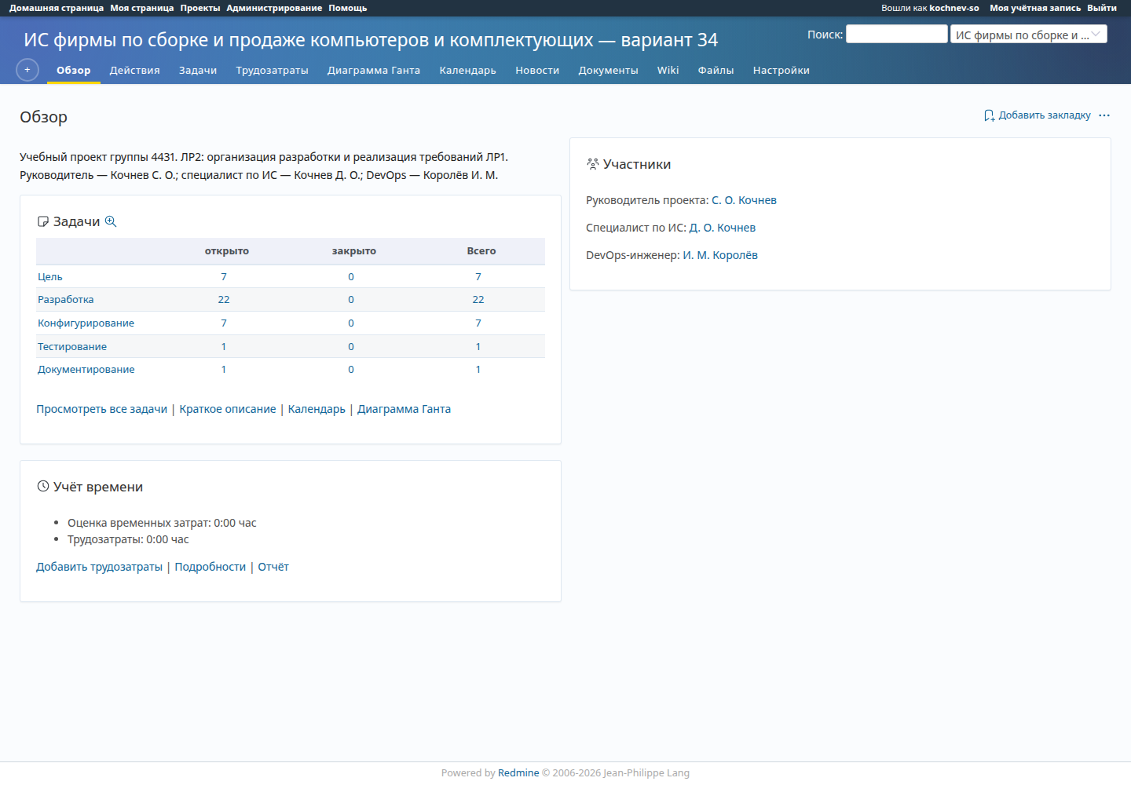
Рисунок 1 – Страница проекта pc-assembly-34 в Redmine
2.3 Пользователи, роли и права
В Redmine созданы три участника команды и используется встроенная служебная учетная запись администратора; всего в системе четыре учетные записи. Для участников заданы технические адреса в домене .invalid: отправка почты в учебной среде отключена, поэтому адреса не могут привести к реальным получателям. Пароли сгенерированы случайно, сохранены в локальном файле .vm/team-credentials.json и не публикуются. Состав учетных записей приведен в таблице 4.
Таблица 4 – Учетные записи Redmine
Логин | ФИО | Роль в проекте | Администратор Redmine
kochnev-so | Кочнев С.О. | Руководитель проекта | Да
kochnev-do | Кочнев Д.О. | Специалист по ИС | Нет
korolev-im | Королёв И.М. | DevOps-инженер | Нет
admin | Служебная учетная запись | — | Да

Ролевая модель построена по принципу минимально необходимых прав. Базовый набор разрешений для всех участников включает просмотр и редактирование задач, добавление комментариев, просмотр приватных заметок, сохранение запросов, диаграмму Ганта, календарь, учет времени, wiki, файлы, репозиторий и изменения. Руководитель дополнительно управляет проектом, участниками, версиями, категориями, связями задач и подзадачами, а также закрывает, возвращает и отменяет задачи. Специалист по ИС и DevOps-инженер дополнительно управляют подзадачами. Ключевые различия приведены в таблице 5.
Таблица 5 – Роли и ключевые права Redmine
Роль | Ключевые дополнительные права | Назначение
Руководитель проекта | Управление проектом, участниками, версиями, категориями, связями задач; закрытие, возврат и отмена задач | Планирование и приемка работ
Специалист по ИС | Управление подзадачами; базовые права на задачи, wiki, файлы и репозиторий | Установка, настройка и сопровождение ИС
DevOps-инженер | Управление подзадачами; базовые права на задачи, wiki, файлы и репозиторий | Среда, Git, развертывание и Git Flow

Встроенные роли Redmine «Менеджер», «Разработчик» и «Репортер» остаются в системе, но в проекте не назначены: участники получили только роли, созданные для варианта. Участники проекта приведены на рисунке 2, учетные записи — на рисунке 3, список ролей — на рисунке 4.
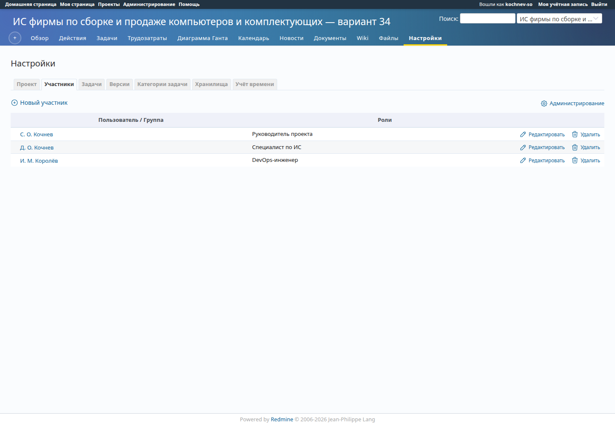
Рисунок 2 – Участники проекта и назначенные роли
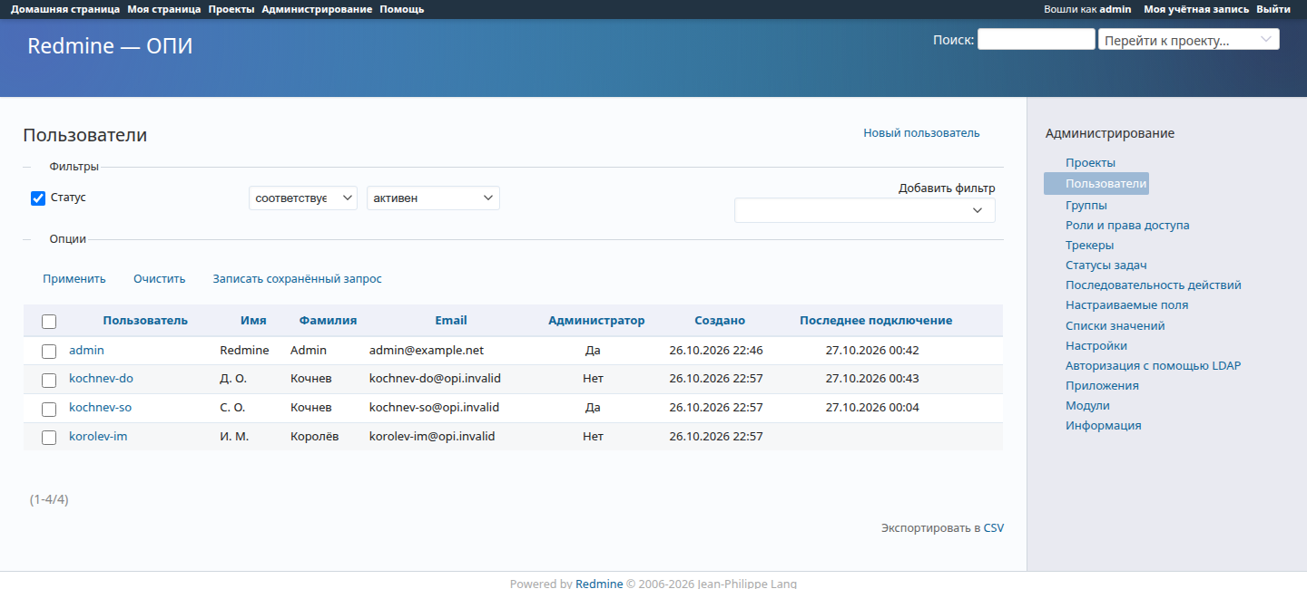
Рисунок 3 – Учетные записи Redmine после проверки прав
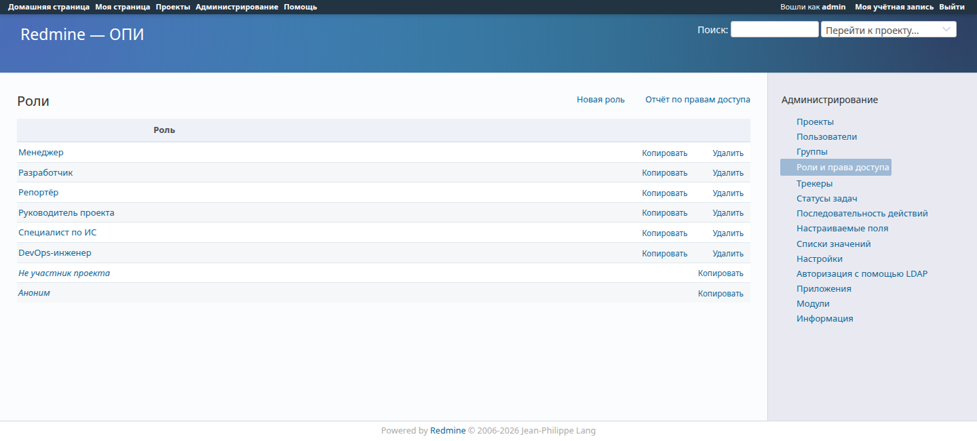
Рисунок 4 – Список ролей Redmine (в проекте используются три пользовательские роли)
Права проверены практически: руководитель входит как администратор проекта и видит настройки; специалист по ИС входит как обычный пользователь и получает отказ при обращении к системной административной панели. Страница отказа приведена на рисунке 5. Это подтверждает, что административные полномочия не выданы всем участникам автоматически.
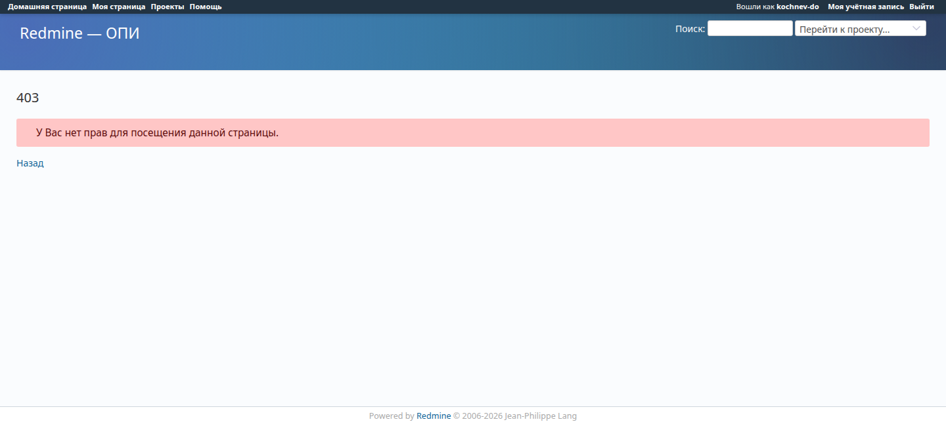
Рисунок 5 – Отказ в доступе к административной панели для роли «Специалист по ИС»
2.4 Трекеры, статусы и переходы
Для проекта определены пять трекеров и семь статусов. Трекеры разделяют цели, разработку, конфигурирование, тестирование и документирование; статусы образуют жизненный цикл задачи от планирования до закрытия или отмены. Состав трекеров и статусов приведен в таблице 6.
Таблица 6 – Статусы и трекеры проекта
Тип | Значение | Назначение
Статус | Запланирована | Задача создана, исполнитель еще не приступил
Статус | Назначена | Исполнитель определен, работа не начата
Статус | В работе | Работа выполняется
Статус | На контроле | Результат передан на проверку руководителю
Статус | Возвращена | Требуется доработка после проверки
Статус | Закрыта | Работа принята
Статус | Отменена | Работа не выполняется
Трекер | Цель | Крупные этапы и группы требований
Трекер | Разработка | Реализация функциональных требований
Трекер | Конфигурирование | Настройка среды, Git и инфраструктуры
Трекер | Тестирование | Проверки и приемочные испытания
Трекер | Документирование | Отчет, README и эксплуатационная документация

Глобальный справочник Redmine содержит также встроенные трекеры и статусы; для проекта включены только перечисленные трекеры, а в переходах используются перечисленные статусы. Справочник трекеров приведен на рисунке 6, справочник статусов — на рисунке 7.
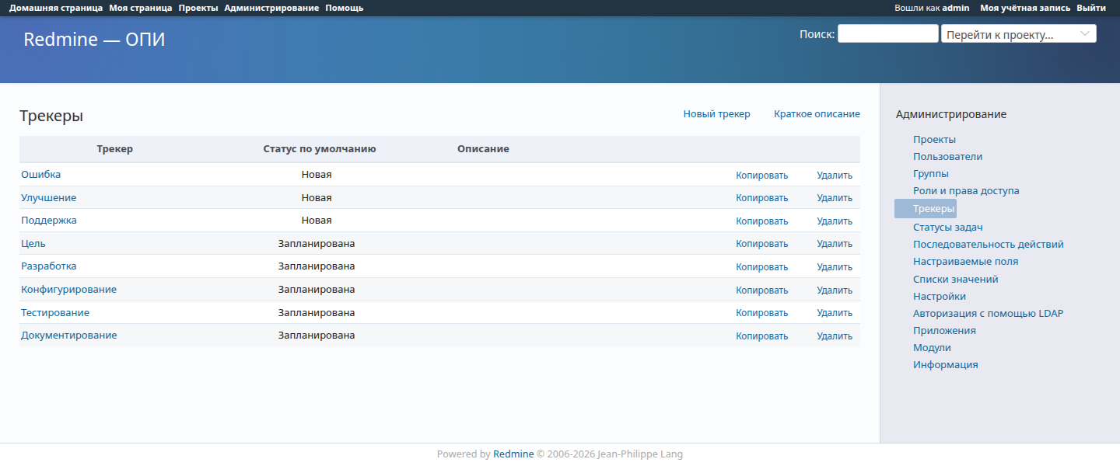
Рисунок 6 – Трекеры Redmine; для проекта включены пять трекеров
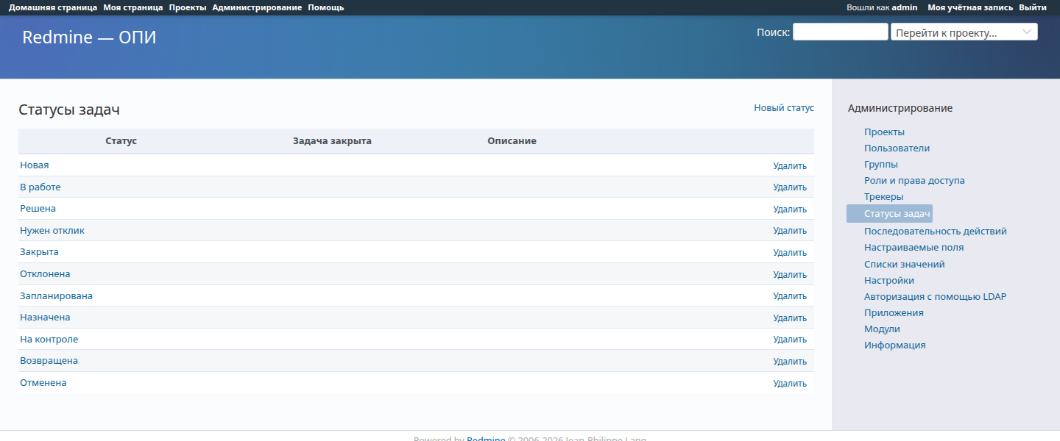
Рисунок 7 – Статусы задач Redmine; для проекта используются семь статусов
Переходы назначены ролям и трекерам. Базовый маршрут един для всех участников: «Запланирована → Назначена → В работе → На контроле», а также «Возвращена → В работе». Руководитель дополнительно переводит задачу из «На контроле» в «Закрыта» или «Возвращена», возвращает закрытую задачу и отменяет любую незакрытую задачу. Разрешенные переходы приведены в таблице 7.
Таблица 7 – Разрешенные переходы статусов
Исходный статус | Целевой статус | Кто выполняет
Запланирована | Назначена | Все роли
Назначена | В работе | Все роли
В работе | На контроле | Все роли
Возвращена | В работе | Все роли
На контроле | Закрыта | Руководитель
На контроле | Возвращена | Руководитель
Закрыта | Возвращена | Руководитель
Любой незакрытый статус | Отменена | Руководитель

Переходы применяются к каждому трекеру. Такая матрица не позволяет исполнителю самостоятельно закрыть задачу: закрытие и отмена остаются у руководителя, а возврат в работу доступен после замечаний. Матрица переходов для роли «Руководитель проекта» и трекера «Конфигурирование» приведена на рисунке 8.
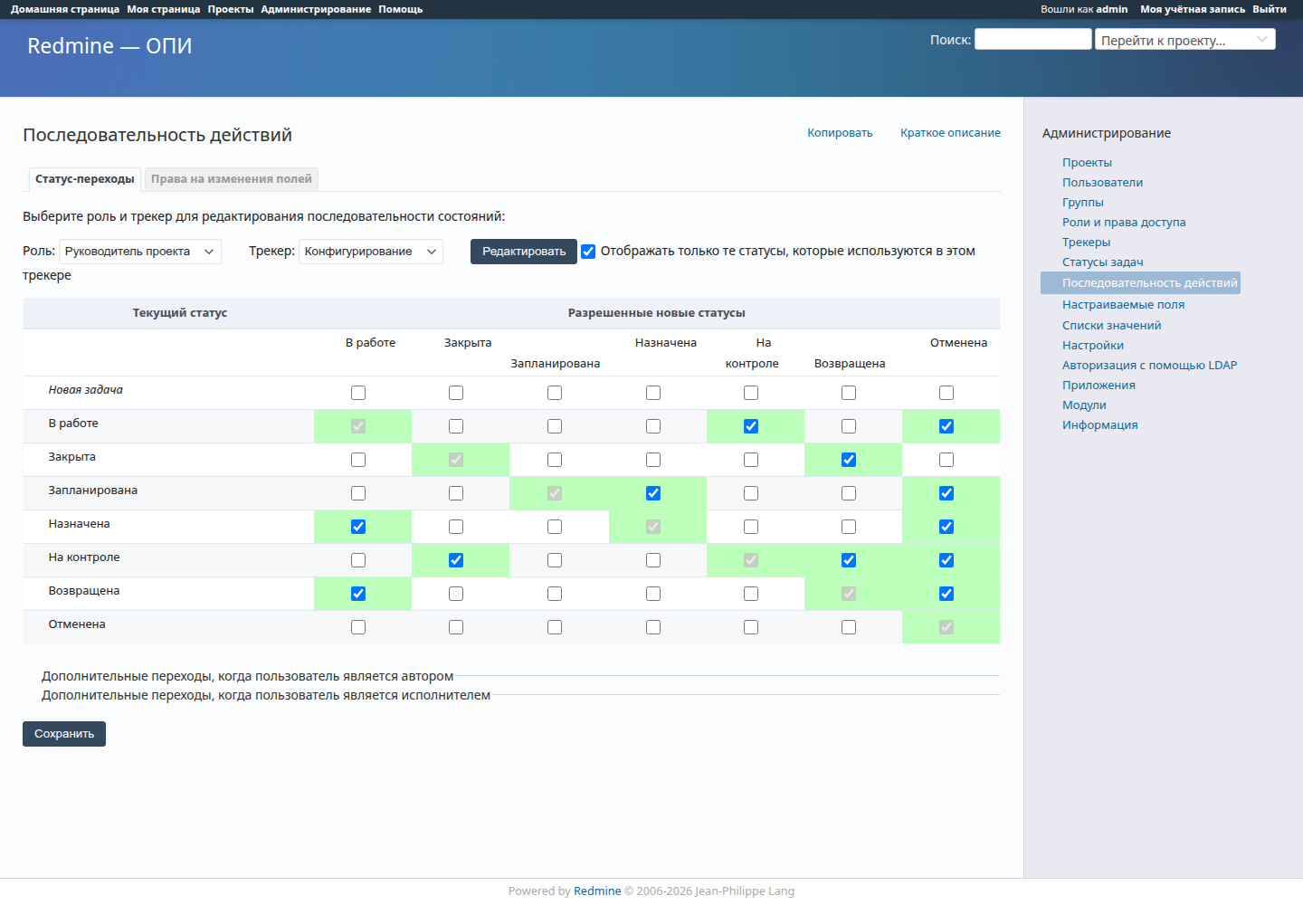
Рисунок 8 – Матрица переходов для роли «Руководитель проекта» и трекера «Конфигурирование»
2.5 Дерево целей и задач
Дерево целей и задач построено по требованиям первой лабораторной работы. Верхний уровень образуют два этапа: организация разработки и реализация информационной системы. В этап I входят семь задач по виртуальной машине, Redmine, проекту, ролям, дереву задач, Git и отчету. В этап II входят пять групп требований и 22 задачи FR-01–FR-22, а также две задачи на приемочные испытания и документацию. Итого в проекте 38 задач. Задачи этапа II включены в дерево как план следующей лабораторной работы и в настоящем отчёте не выполнялись.
Таблица 8 – Состав дерева целей и задач
Уровень дерева | Количество | Примеры
Этап I — организация разработки | 1 | Цель верхнего уровня
Задачи этапа I | 7 | ВМ; проект и роли; дерево задач; Redmine; Git Flow; репозиторий; отчет
Этап II — реализация ИС | 1 | Цель верхнего уровня
Группы требований | 5 | Каталог; заказ; оплата; склад и сборка; пользователи
Задачи FR-01–FR-22 | 22 | Каталог, совместимость, оплата, сборка, доставка и др.
Приемка и документация | 2 | Приемочные испытания; документация запуска
Итого | 38 | 2 + 7 + 5 + 22 + 2

Задачи связаны отношениями «родительская — дочерняя». Для каждой задачи указаны трекер, статус, приоритет, исполнитель и описание с критерием приемки. Исполнители этапа I назначены; задачи этапа II в исходной модели оставлены без исполнителей и будут распределены при выполнении следующей работы. Состав задач этапа I приведен в таблице 9, список 38 задач — на рисунке 9.
Таблица 9 – Задачи этапа I в проекте Redmine
ID | Задача | Трекер | Исполнитель
1 | Этап I — организация разработки | Цель | С.О. Кочнев
2 | VM, Redmine и Git руководителя | Конфигурирование | С.О. Кочнев
3 | Проект, участники и ролевая модель | Конфигурирование | С.О. Кочнев
4 | Дерево целей и задач по ЛР1 | Конфигурирование | С.О. Кочнев
5 | Детальная установка Redmine и тема | Конфигурирование | Д.О. Кочнев
6 | Git Flow и четыре пользователя | Конфигурирование | И.М. Королёв
7 | Репозиторий GitHub руководителя | Конфигурирование | С.О. Кочнев
8 | Отчёт и доклад руководителя | Конфигурирование | С.О. Кочнев

Задачи 2 и 7 закреплены в Redmine за руководителем как организационные: проверка среды, фиксация версий и приемка репозитория. Непосредственно установку виртуальной машины и Redmine выполнял Д.О. Кочнев, операции с Git — И.М. Королёв.
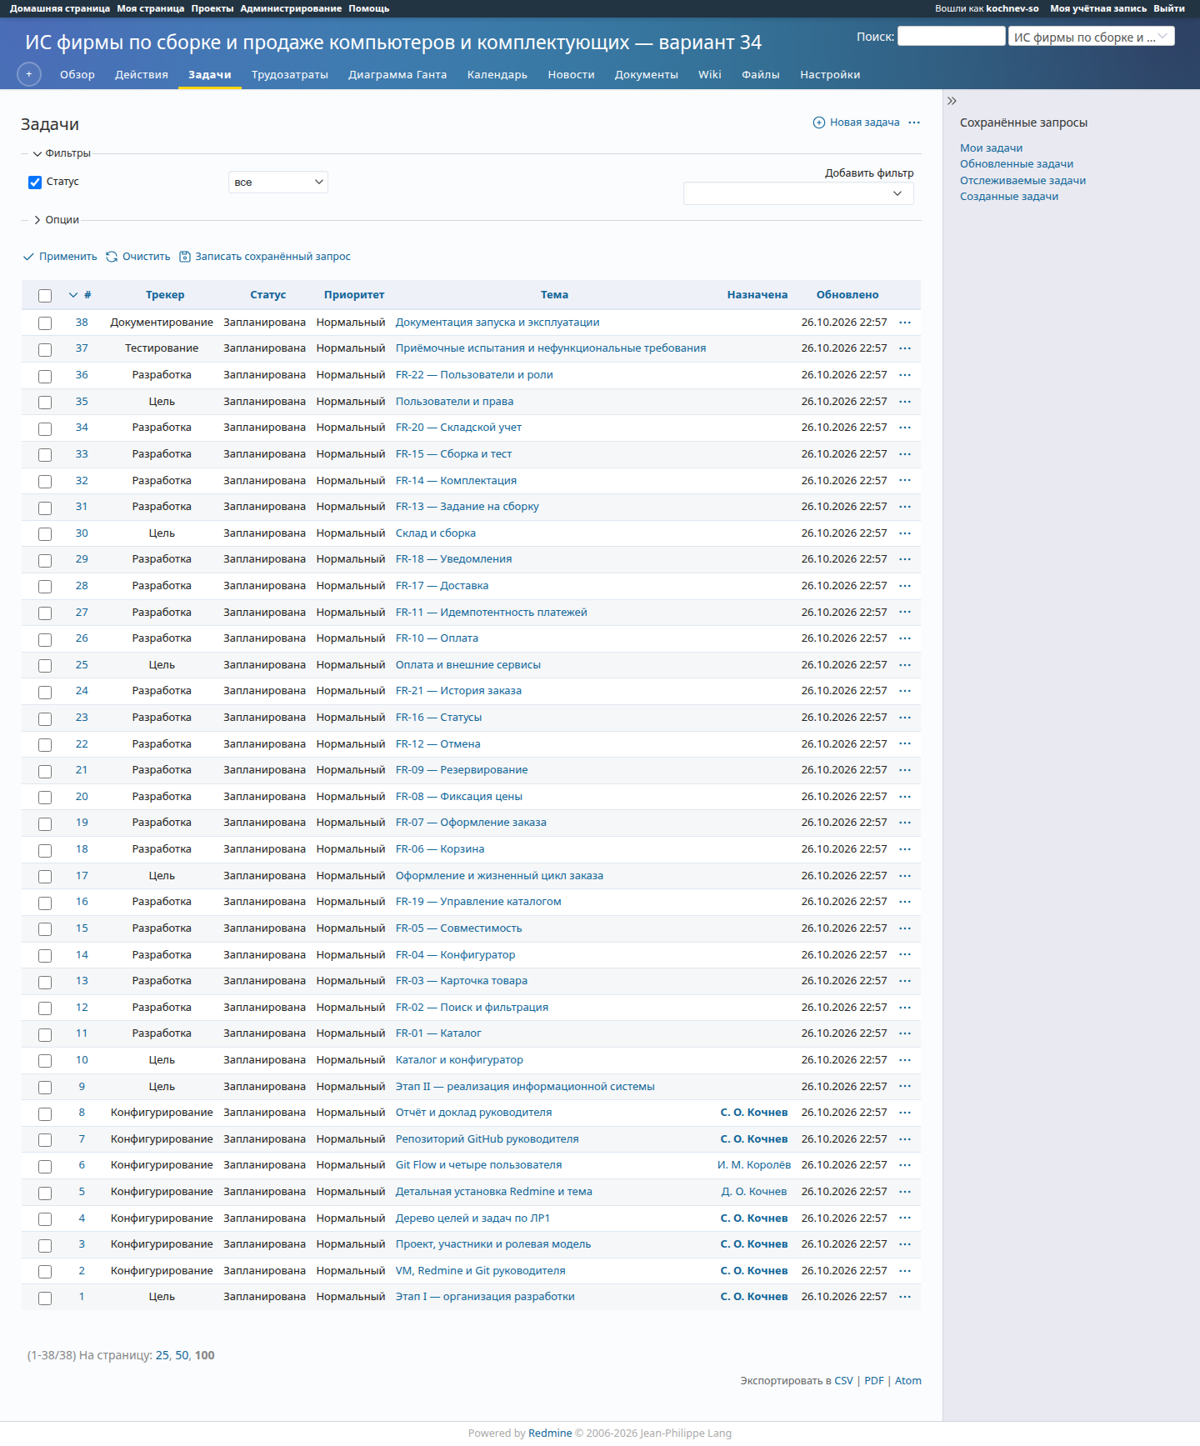
Рисунок 9 – Дерево из 38 задач проекта pc-assembly-34
На снимке видно, что проект закрытый, в списке участников три человека, а в списке задач присутствуют все 38 записей. Для задач этапа I назначены руководитель, специалист по ИС и DevOps-инженер; задачи этапа II сгруппированы по требованиям и связаны с целями. Проверка через браузер подтвердила: руководитель успешно входит в проект, обычный пользователь не получает доступ к системной административной панели, количество задач и участников соответствует модели работ.
2.6 Репозиторий и Git в виртуальной машине
В гостевой ОС установлен Git 2.43, создан учебный пользователь и настроены параметры авторства. Репозиторий проекта получен с GitHub, в него добавлены README.md и условные исходные файлы. Для этапа I достаточно условных исходников; они демонстрируют структуру будущего проекта и позволяют проверить операции контроля версий.
В виртуальной машине проверены базовые операции: клонирование, создание ветки, фиксация изменений, слияние и просмотр истории. Параметры авторства в ВМ являются учебными и не совпадают с учетной записью GitHub хоста; это сделано намеренно, чтобы не копировать ключи и токены хоста в гостевую среду. Отправка изменений в удаленный репозиторий выполняется с хоста после проверки.
Репозиторий используется как единое хранилище исходного кода, конфигурации виртуальной машины, темы оформления, тестового описания и документации. В нем размещены каталоги src, tests, themes, vm, lab и docs. Отдельно описаны команды запуска ВМ, что позволяет воспроизвести результаты лабораторной работы.
3 ПРИМЕНЕНИЕ GIT И МОДЕЛИ GIT FLOW
3.1 Ветвление и история репозитория
Проект размещен в репозитории GitHub Weit145/opi-suai. В истории использована модель Git Flow: функциональная ветка feature/init-skeleton была влита в develop; из develop создана ветка release-0.1.0, влитая в main и develop; релиз отмечен тегом v0.1.0. Исправление hotfix-0.1.1 влито в main и develop и отмечено тегом v0.1.1. Такая схема разделяет разработку, подготовку релиза и срочные исправления.
Для инфраструктуры виртуальной машины использована отдельная ветка: коммит bcef9d0 Add VM добавлен в ветку, которая была влита в main коммитом 91619e9. Слияние выполнено после проверки файлов ВМ, Makefile и README. Классический Git Flow предполагает слияние функциональной ветки в develop; в учебном репозитории ветка с инфраструктурой ВМ была влита в main. Это отклонение от классической схемы, обусловленное состоянием учебного репозитория, зафиксировано в отчёте.
Ветки и теги этапа I приведены в таблице 10, ключевые коммиты — в таблице 11.
Таблица 10 – Ветки и теги этапа I
Ветка или тег | Назначение | Коммит
feature/init-skeleton | Начальный каркас проекта | 44dfdd8
develop | Интеграция функциональных веток | b38a9ca
release-0.1.0 | Подготовка релиза 0.1.0 | e9d300e
tag v0.1.0 | Отметка релиза 0.1.0 | 6bb91d3
hotfix-0.1.1, tag v0.1.1 | Исправление README | 1a2019e
main (merge) | Слияние инфраструктуры ВМ | 91619e9

Таблица 11 – Ключевые коммиты этапа I
Хэш | Сообщение | Содержание
44dfdd8 | chore: initial project skeleton | Каркас репозитория, README, Makefile
b38a9ca | Merge feature/init-skeleton into develop | Интеграция начального каркаса
add53e8 | chore: bump version to 0.1.0 | Подготовка версии 0.1.0
6bb91d3 | Merge release-0.1.0 | Тег v0.1.0
b5ef402 | fix: correct readme | Исправление README
1a2019e | merge hotfix-0.1.1 | Тег v0.1.1
bcef9d0 | Add VM | Управление QEMU/KVM, provision, проверка
91619e9 | Merge | Слияние инфраструктуры ВМ в main

Команды, использованные при работе с ветками: git switch -c, git add, git commit, git switch develop, git merge --no-ff, git tag -a, git log --graph --oneline --all. Изменения этапа I зафиксированы в удалённом репозитории; дальнейшие локальные изменения относятся к следующей работе и в отчёт не включены.
3.2 Содержимое репозитория и проверка секретов
Перед фиксацией проверено, что в коммиты не попали секреты: файлы .env, каталог .vm, SSH-ключи, файлы с паролями и локальные артефакты исключены через .gitignore. В репозиторий добавлен только пример конфигурации .env.example с пустыми значениями.
Проверка игнорируемых путей перед коммитом:
git status --short
git check-ignore -v .vm/credentials.json .vm/team-credentials.json .vm/id_ed25519 .env
.gitignore:2:.vm/ .vm/credentials.json
.gitignore:2:.vm/ .vm/team-credentials.json
.gitignore:2:.vm/ .vm/id_ed25519
.gitignore:1:.env .env
README.md содержит инструкции по запуску, но не содержит паролей. Пароли хранятся в .vm/credentials.txt и .vm/team-credentials.json, доступных только владельцу; в отчёт они не включены. Такой порядок соответствует требованию об отсутствии секретов в репозитории и снижает риск случайной публикации учётных данных.
Модель Git Flow применена с учетом реального состояния веток. В дальнейшем при синхронизации develop с main можно вернуться к классической схеме feature → develop → release → main, а срочные исправления выпускать через hotfix.

ВЫВОДЫ
1. Развернута воспроизводимая виртуальная среда QEMU/KVM с Ubuntu 24.04, Redmine 6.1.5, PostgreSQL 16, nginx, Puma и Git. Среда сохраняет данные между запусками и управляется командами make; проверка make vm-check подтвердила доступность Redmine, ресурсов темы и входа администратора.
2. В Redmine создан закрытый проект pc-assembly-34, три участника и служебная учётная запись администратора (всего четыре учётные записи), ролевая модель, пять трекеров, семь статусов и матрица переходов. Права проверены: руководитель имеет административные полномочия, обычный участник получает отказ 403 при обращении к системной панели.
3. Построено дерево из 38 задач: два этапа, семь задач этапа I, пять групп требований, 22 задачи FR-01–FR-22, приемочные испытания и документация. Дерево связано с требованиями первой лабораторной работы и отражает зоны ответственности; задачи этапа II включены как план следующей работы.
4. Настроены Git 2.43 в гостевой ОС и репозиторий GitHub: добавлены README.md, условные исходные файлы, тема Bleuclair и инфраструктура ВМ. Продемонстрированы клонирование, ветвление, фиксация, слияние и просмотр истории.
5. Применена модель Git Flow: feature/init-skeleton → develop → release-0.1.0 с тегом v0.1.0; hotfix-0.1.1 с тегом v0.1.1; отдельная ветка с инфраструктурой ВМ влита в main. История содержит осмысленные коммиты и слияния.
6. Проверено, что секреты, SSH-ключи, файлы паролей и локальные артефакты исключены из Git; в репозитории присутствует только пример конфигурации без секретов.
7. Зафиксированы ограничения: замена VirtualBox/Windows на QEMU/KVM/Ubuntu и версии Redmine/PostgreSQL/nginx не согласованы с преподавателем; это отличие должно быть учтено при защите. Реализация информационной системы, платёжные и доставочные интеграции и их испытания относятся к этапу II и в настоящем отчёте не рассматривались.
8. Отчёт оформлен по требованиям методических указаний: титульный лист с преподавателем, содержание с номерами страниц, страница задания для подписанного бланка, описание хода работ со снимками экрана, выводы и список источников. Объём отчёта превышает 15 страниц; каждый основной раздел начинается с новой страницы.
9. В результате работы сформированы практические навыки организации промышленного производства ПО: планирование работ, распределение ролей, управление проектом, контроль версий, документирование и подготовка отчётности. Полученная среда и модель работ могут быть использованы как основа для следующей лабораторной работы.

СПИСОК ИСПОЛЬЗОВАННЫХ ИСТОЧНИКОВ
1. Методические указания к выполнению лабораторных работ по дисциплине «Основы программной инженерии» / сост. П.А. Охтилев, А.Э. Зянчурин. — СПб.: ГУАП, 2021. — 82 с.
2. Чакон С., Штрауб Б. Git для профессионального программиста. — СПб.: Питер, 2016. — 496 с.: ил. — (Серия «Библиотека программиста»). — ISBN 978-5-496-01763-3.
3. Git Documentation. — URL: https://git-scm.com/doc (дата обращения: 26.10.2026).
4. Система управления проектами Redmine : официальный сайт. — URL: https://www.redmine.org/ (дата обращения: 26.10.2026).
5. Redmine. Installation guide. — URL: https://www.redmine.org/projects/redmine/wiki/RedmineInstall (дата обращения: 26.10.2026).
6. QEMU documentation. — URL: https://www.qemu.org/docs/master/ (дата обращения: 26.10.2026).
7. Ubuntu Server documentation. — URL: https://documentation.ubuntu.com/server/ (дата обращения: 26.10.2026).
8. PostgreSQL 16 Documentation. — URL: https://www.postgresql.org/docs/16/ (дата обращения: 26.10.2026).
9. ГОСТ 2.105-2019. ЕСКД. Общие требования к текстовым документам. — М.: Стандартинформ, 2019.
10. ГОСТ 7.32-2017. СИБИД. Отчет о научно-исследовательской работе. Структура и правила оформления. — М.: Стандартинформ, 2017.
11. ГОСТ 7.0.100-2018. Библиографическая запись. Библиографическое описание. Общие требования и правила составления. — М.: Стандартинформ, 2018.

ПРИЛОЖЕНИЕ А
Основные команды и структура репозитория
Ниже приведены команды, использованные для развертывания, проверки и сопровождения среды. Команды выполняются из корня репозитория, если не указано иное.
make vm-up # создать и запустить ВМ, установить Redmine
make vm-status # проверить состояние ВМ и Redmine
make vm-check # проверить HTTP, тему и вход администратора
make vm-ssh # войти в гостевую Ubuntu по SSH
make vm-logs # смотреть журнал установки
make vm-down # штатно выключить ВМ
Проверки внутри гостевой ОС:
hostnamectl
systemd-detect-virt
ruby --version
git --version
sudo -u postgres psql -c '\l'
systemctl status redmine nginx postgresql --no-pager
Структура репозитория (этап I):
opi-suai/
src/ условные исходные файлы
tests/ описание проверок
themes/bleuclair/ тема оформления Redmine
vm/ управление QEMU/KVM и провижининг
lab/ требования и сценарий наполнения Redmine
docs/ отчёт, схемы и снимки экрана
Пример команд Git Flow, использованных при работе с репозиторием:
git switch -c feature/init-skeleton
git add <файлы>
git commit -m "chore: initial project skeleton"
git switch develop
git merge --no-ff feature/init-skeleton
git switch main
git merge --no-ff release-0.1.0
git tag -a v0.1.0 -m "Release 0.1.0"
git log --graph --oneline --all
Проверка секретов перед коммитом:
git status --short
git check-ignore -v .vm/credentials.json .vm/id_ed25519 .env
Все команды проверены; пароли и ключи не публикуются.

